**Verzet tegen de vijand**

[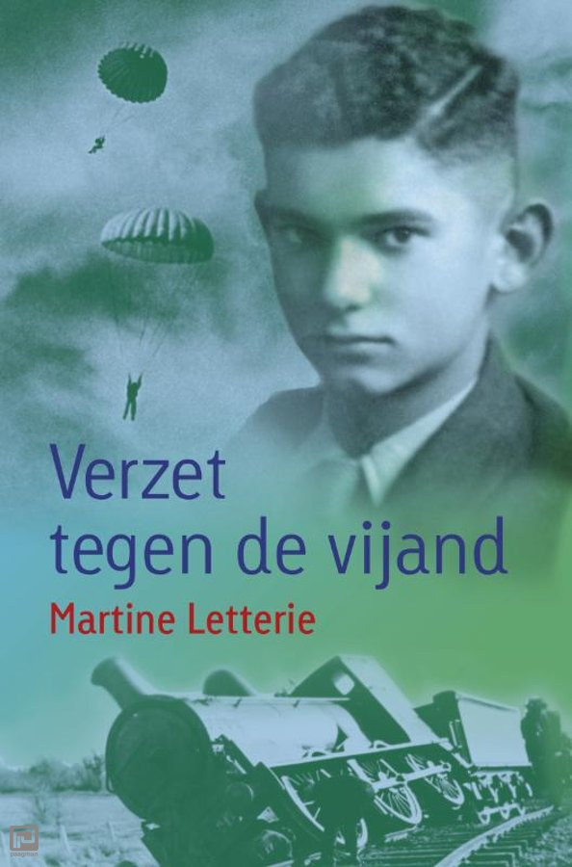](http://www.google.nl/url?sa=i&rct=j&q=&esrc=s&source=images&cd=&cad=rja&uact=8&ved=0ahUKEwj167vksq7MAhWLCMAKHUt_A9sQjRwIBw&url=http://www.paagman.nl/product/verzet-tegen-de-vijand/2028029/index.html&psig=AFQjCNGxAsZIm8DvPVVuSClUGFbb8eHnkg&ust=1461832019881556)**(Martine Letterie)**

**Naam: Glijn Voogt**

**Klas: 3MB**

**Datum: 06-06-2016**

**Afkorting docent: WTS**

***Algemene gegevens:***

[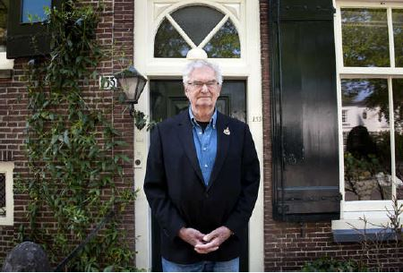](http://www.google.nl/url?sa=i&rct=j&q=&esrc=s&source=images&cd=&cad=rja&uact=8&ved=0ahUKEwiKsciYvJHNAhVESBQKHQPCDSsQjRwIBw&url=http://www.4meiutrecht.nl/toon-kramer-91-reed-als-bevrijder-utrecht-in/&bvm=bv.123664746,d.ZGg&psig=AFQjCNEOt31c1xnqXMxuyhGYxLPkvq7EzA&ust=1465236159696143)**1: Titelverklaring**

**2: De Schrijver**

**3: Jaar van uitgave**

**4: De Illustrator**

**5: De Genre**

***Inhoud:***

**6: Hoofdpersonen/ Bijpersonen**

**7: Wanneer (Welke jaren) speelt het verhaal zich af/**

**En hoe lang duurt het verhaal (Week/Maand/Jaar)?**

**8: Waar speelt het verhaal zich af?**

**9: Perspectief: Ik, Hij/ Zij, Alwetende verteller**

**10: Het Thema.**

***Samenvatting/***

***Mening/***

***Boekopdracht 6 (Boekpresentatie).***

***1: Titelverklaring:*** De titel van “Verzet tegen de vijand” komt uit de zin: Toon verzet zich tegen de vijand (De Duitsers).

[](https://www.google.nl/url?sa=i&rct=j&q=&esrc=s&source=images&cd=&cad=rja&uact=8&ved=0ahUKEwjbrrHx69vMAhVEUhQKHV-pCVEQjRwIBw&url=https://www.leopold.nl/auteur/martine-letterie/&psig=AFQjCNF090Z5nuMi7AaVb9AzUEAKmH_zuQ&ust=1463393498258534)***2: De Schrijver:*** De schrijvster van het boek ”Verzet tegen de vijand” heet Martine Letterie. Ze is geboren op 12-December-1958 in Amsterdam. Martine Letterie is een nederlandse schrijver en woont in Vorden. Martine Letterie heeft vanaf 1996 tot heden 93 boeken geschreven. Haar boeken zijn met name bedoeld voor kinderen. Na haar studie Nederlands heeft ze 12,5 jaar Nederlandse les gegeven op een middelbare school en later op de Pabo.

[](http://www.google.nl/url?sa=i&rct=j&q=&esrc=s&source=images&cd=&cad=rja&uact=8&ved=0ahUKEwitm7bv7dvMAhVCzRQKHS3NBk4QjRwIBw&url=http://www.prentenboek.nl/uitgeverij-leopold/&bvm=bv.122129774,d.ZGg&psig=AFQjCNE_-tk01P2wsFjTDS3DWQqxqyZCAA&ust=1463394066953320)***3: Jaar van uitgave:***Het boek is uitgegeven in het jaar 2011 door de uitgeverij Leopold in Amsterdam.

***4: De Illustrator:*** De Illustrator van het boek “Verzet tegen de vijand” is Martine Letterie zelf. Toon Kramer, de hoofdpersoon uit het boek heeft ook enkele afbeeldingen toegevoegd (Het verhaal is waargebeurd).

***5: De Genre:*** De genre van het boek is “jeugdboek”.

***6: Hoofdpersonen/ Bijpersonen:*** **De hoofdpersoon van het boek is Toon Kramer.** Toon is een aardige en sociale jongen. Hij heeft zwart krullend haar dat hij later in het verhaal rood verft, omdat hij niet herkend wil worden.

**De bijpersonen van het boek zijn: De vader, moeder, broertjes en zusjes** van Toon.  **De paters** van de kloosters. **Jan.** Jan is de verzetsleider die beslissingen neemt voor de activiteiten om de Duitsers dwars te zitten. **Fons.** Fons is een vriend van Toon.

***7: Wanneer speelt het verhaal zich af:***  Het waargebeurde verhaal speelt zich af in de 2e Wereldoorlog. Het verhaal begint ergens in januari 1943 en eindigt met de bevrijding van Noord-Limburg en De Peel eind 1944.

[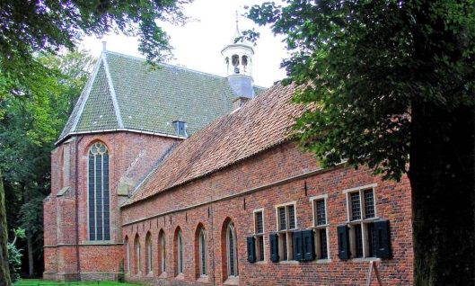](http://www.google.nl/url?sa=i&rct=j&q=&esrc=s&source=images&cd=&cad=rja&uact=8&ved=0ahUKEwjFs-6au5HNAhUGWRQKHQqVA5IQjRwIBw&url=http://www.geschiedenisbeleven.nl/klooster-ter-apel-parel-in-het-protestantse-noorden/&bvm=bv.123664746,d.ZGg&psig=AFQjCNHb3uD8VV7G4YzhF1Hke6hmOdPWZA&ust=1465235891948083)***8: Waar speelt het verhaal zich af:*** Het verhaal speelt zich in het begin af op het Seminarie in het klooster. Later gaat Toon van het Seminarie af en gaat hij terug naar huis in Oosterhout. Later in het verhaal moet hij gaan onderduiken en sluit hij zich aan bij een verzetsgroep. Het onderduikadres en tegelijkertijd de verzetsgroep zijn in de Peel.

[](http://www.google.nl/url?sa=i&rct=j&q=&esrc=s&source=images&cd=&cad=rja&uact=8&ved=0ahUKEwiKvO-6u5HNAhVFuhQKHSjnC4EQjRwIBw&url=http://www.4meiutrecht.nl/toon-kramer-91-reed-als-bevrijder-utrecht-in/&bvm=bv.123664746,d.ZGg&psig=AFQjCNEoD0LgV3bY7Rzv3Tw9BctaKPbLAw&ust=1465235961036927)***9: Perspectief: Ik, Hij/ Zij, Alwetende verteller:*** Het perspectief van dit boek is de Ik-vorm. Toon Kramer heeft alles zelf meegemaakt. Aan Martine Letterie heeft hij zijn oorlogsherinneringen verteld en die heeft er in de Ik-vorm een boek van geschreven.

***10: Het Thema:***  De thema´s van dit boek zijn: Tweede Wereldoorlog, verzet, gezin, kloosters, onderduiken en drama.

[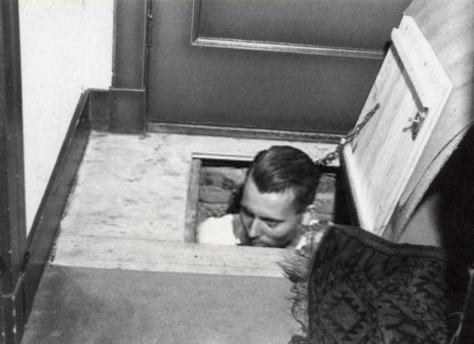](http://www.google.nl/url?sa=i&rct=j&q=&esrc=s&source=images&cd=&cad=rja&uact=8&ved=0ahUKEwjTjbvou5HNAhWK1xQKHUtIDcoQjRwIBw&url=http://www.tweedewereldoorlog.nl/themas/vervolging/onderduiken/&bvm=bv.123664746,d.ZGg&psig=AFQjCNFcn5sUGiRO4dIe5H0FOxF05h7Juw&ust=1465236056828670)

[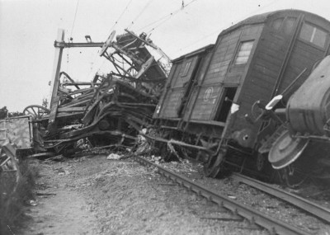](http://www.google.nl/url?sa=i&rct=j&q=&esrc=s&source=images&cd=&cad=rja&uact=8&ved=0ahUKEwjvsMv-u5HNAhVHrRQKHRVvAO8QjRwIBw&url=http://www.tweedewereldoorlog.nl/themas/verzet/&bvm=bv.123664746,d.ZGg&psig=AFQjCNH4WVKKH8UAC6QHu9j-Il_8ngaCFA&ust=1465236088278166)

***Samenvatting:***

**H1: Januari 1944**

Toon Kramer moet onderduiken. Als hij Oosterhout zo normaal mogelijk uit is gelopen, en uit het zicht en in het bos is, begint hij te rennen. Hij moet zo snel mogelijk zijn om een schuilplaats te vinden voor het donker. Toon probeert een verlaten vakantiehuisje te vinden dat hij afgelopen week tijdens een wandeling heeft ontdekt. Als hij het huisje vindt, tikt hij de ruit in en vervolgens kan hij via gebroken ruit de deur openmaken. Het is Toon gelukt om een plek te vinden om voorlopig onder te duiken. Toen hij een jaar geleden in Oosterhout kwam, had hij nooit kunnen denken dat hij nu moest onderduiken.

**Een jaar eerder**

**H2: Oorlog op het seminarie:**

Toen Toon in het klooster naar buiten keek, werd er s ´avonds een Duits vliegtuig uit de lucht geschoten. Tot 20:30 was de recreatie en dan mocht je een boek lezen, houtsnijwerk doen of een brief naar huis schrijven. Diezelfde avond kreeg Toon een gesprek met pater Theophilus dat het afgelopen halfjaar niet zo goed meer ging met Toon zijn cijfers. Misschien was Toon niet op zijn plaats in het klooster. De pater zou er met de rector over gaan praten. Een week later moest Toon bij de rector komen. De uitkomst was dat Toon na vijf jaar op het klooster naar huis zou gaan. Toon kreeg, omdat alles wel goed ging tot een half jaar geleden, zijn overgangsbewijs van de 4e op de 5e klas mee. Thuis zou hij dan op het gymnasium of op de HBS verder kunnen leren. Toon ging diezelfde dag nog naar huis. Toon beloofde aan pater Theophilus dat hij iets moois van zijn leven zou gaan maken en zodat het ook zinvol zou zijn voor anderen.

**H3: Weer thuis:**

Toon komt na een lange reis met de tram door Brabant aan in Breda. Zijn vader staat hem daar op te wachten en het is nog zeker 2 uur lopen naar huis in Oosterhout. Toen Toon thuiskwam, zag hij in de kamer zijn 3 broertjes en 5 zusjes weer na lange tijd. De volgende dag werd Toon om klokslag 6:00 uur wakker zoals op het ritme van het klooster. Maar hier thuis worden ze pas om 7:00 wakker. Het lijkt een eindeloze tijd te zijn voordat er iemand opstaat De paters bepalen nu zijn dagindeling niet meer. Toon weet nu nog niet wat hij die dag gaat doen maar zijn moeder raadt hem aan om te gaan wandelen om Oosterhout te verkennen. Zijn ouders zijn naar Oosterhout verhuisd toen Toon al 3 jaar op het seminarie zat. Eerst woonden ze in Breda.

**H4: Een baan:**

Toon heeft een baan gekregen op het distributiekantoor. Hans Bressers, die Toon en zijn ouders kennen via de kerk, werkt Toon in. Toon mag volgens jaar pas naar de Hbs omdat hij nu nog weinig over boekhouden weet en zijn ouders vonden het Gymnasium niet handig.

**H5: Persoonsbewijs en stamkaarten:**

Door het werk op het distributiekantoor leert Toon meer over Oosterhout en de mensen kennen. Het CDK (Het hoofdkantoor) gaat scherpere controles houden omdat er bijna meer stamkaarten in omloop zijn dan inwoners. Vanaf dat moment verandert er iets. Toon werd ergens achter gehouden en hij dacht dat ze de stamkaarten expres deden weggeven voor de onderduikers omdat Hans een keer niet naar een Persoonsbewijs van iemand vroeg toen diegene een stamkaart nodig had voor “Haar kinderen”.

* * *

Hans en Toon waren op een warme zomermiddag voedselbonnen aan het uitdelen. Op een gegeven moment zei iemand dat er een Amerikaans op weg naar Duitsland om het te bombarderen was neergeschoten. Toon liep gelijk weg om de piloten te gaan zoeken zodat ze misschien niet als moffenvoer zouden eindigen. Het was gevaarlijk maar hij kon levens redden. Toen Toon 2 piloten vond, bracht hij ze naar een klooster in Teteringen. Toen Toon weggeging uit het klooster, hoorde hij Hans nog zeggen: Kerken en kloosters zijn veilige plekken. Dat was een tip voor Toon als hij de piloten zou vinden. Toon beloofde de pater die hem hielp met de piloten, dat hij voor voedselbonnen, stamkaarten en een verblijfplaats zou zorgen voor de piloten. Dat laatste zou erg lastig worden. De piloten konden de eerste avond en nacht in het klooster eten en slapen maar de volgende dag moesten ze weg omdat het anders te gevaarlijk zou worden in het klooster. In het klooster krijgen ze ook regelmatig controles van de Duitsers voor onderduiken en andere mensen die door de Duitsers werden gezocht.

**H6: Ik ruik Amerikanen:**

Toon ging diezelfde avond agent de Rooij nog om raad vragen voor een onderduikadres voor de piloten. De avond nadat de piloten in het klooster sliepen, sliepen ze één dag bij Toon thuis. Voor de nacht dáárna het de agent een onderduikadres gevonden. Toon zou de stamkaarten en voedselbonnen later op het klooster van Teteringen brengen, want eerst moesten de piloten in veiligheid worden gebracht. Toen Toon met de piloten naar zijn huis ging, stond er een mof met een machinegeweer in de berm van de weg te pissen. Door het oog van de naald.

**H7: Passanten:**

[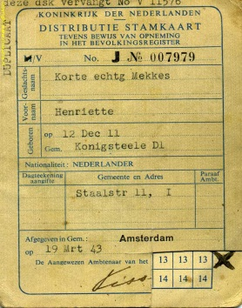](http://www.google.nl/url?sa=i&rct=j&q=&esrc=s&source=images&cd=&cad=rja&uact=8&ved=0ahUKEwjFgLD-vJHNAhWEvxQKHUPZBkEQjRwIBw&url=http://www.dedokwerker.nl/fotos.html&bvm=bv.123664746,d.ZGg&psig=AFQjCNFEcVpIT2l97kvhPtfxcpEepZRRPA&ust=1465236357859327)

Toon had de piloten ´s ochtends in alle vroegte bij schooljuffrouw De Boer gebracht samen met De Rooij die het had geregeld. Toen Toon die ochtend weer op het distributiekantoor was, wilde hij een paar stamkaarten achterover drukken, maar het lukte niet omdat Hans hem de hele dag in de gaten hield. Toen het aan het eind van de dag nog steeds niet was gelukt, stampte Toon woedend naar huis. Toen werd hij opeens ingehaald door Hans die hem 2 stamkaarten gaf voor “zijn” piloten.

Hans was erachter gekomen van de piloten omdat Toon de dag ervoor opeens was verdwenen toen het over het neergestorte vliegtuig ging en omdat hij die dag op het distributiekantoor zo liep te stuntelen. Hans had de 2 stamkaarten zelf gemaakt omdat dat makkelijker is van de registratie ervan en omdat ze toch niet van echt waren te onderscheiden. Hans weet nu ook dat Toon betrouwbaar is want tot nu toe werd dit alles achter Toon zijn rug om gedaan. Een paar weken later hoorde Toon van agent De Rooij dat zijn piloten via De Peel waren weggekomen naar het zuiden. Een paar weken later gingen Hans, Toon en de mooie dochters van de Baron waarop Toon verliefd is met haar rode krullen naar de kermis in Oosterhout. Toon was nu al helemaal blij dat hij van het seminarie af was en midden in het echte gehoopte leven stond zoals hij eerst alleen maar durfde te dromen.

**H8: Onderduiken:**

In Januari 1944 ging het mis. Het hoofdkantoor begon te merken dat er bijna meer passanten waren dan inwoners. Voordat er scherpere controles en bij iedereen huiszoekingen zouden komen, of ze zouden worden betrapt, moesten ze zo snel mogelijk onderduiken. Ze gaan ieder voor zichzelf. Toon zit nu in een oud zomerhuisje. Toon is die middag na het slechte nieuws gewoon naar huis gegaan en heeft toen een briefje op zijn hoofdkussen gelegd en is vertrokken. Toon ging in die avond eten op het klooster en zocht de pater op die hem toen met de piloten geholpen heeft. Toen Toon de pater gevonden had, legde Toon de situatie uit waarin hij nu verkeerde, en zou de pater een onderduikadres voor hem gaan zoeken. Toons voorkeur was het liefst in De Peel waar geen mof zich waagde. Sinds Toon met de pater had gepraat, had hij afgesproken dat Toon iedere avond als het veilig was kwam eten op het klooster om te kijken of de pater nieuws had. Toons ritme was nu eten, slapen en wandelen en dat een week lang. Iedere avond kreeg Toon van de pater een stuk brood en een appel mee voor de volgende ochtend. Na die week toen Toon weer op het klooster was, zei de pater dat hij geen adres had gevonden, maar dat hij wel zo snel mogelijk uit het huisje weg moest omdat het anders te onveilig zou worden want te lang op dezelfde plek is nooit goed voor de veiligheid. De pater had voor Toon geregeld dat hij bij de pater zijn ouders terecht kon in Helvoirt. Dat was beter dan niks en toch al een stuk in de richting van De Peel. De volgende ochtend zou Toon terugkomen op het klooster om zich te scheren en te wassen. De pater zou dan voor schone kleren zorgen.

**H9: In de richting van De Peel:**

Vanaf het klooster naar Helvoirt is het ongeveer 35 kilometer. Toon zou dat in een dag moeten kunnen doen. Toon gaat eerst lopend, vervolgens moet hij twee uur op de bus wachten en na de rit met de bus moet hij nog een stuk lopen. Toon heft van de pater geld mee gekregen voor de bus. Als Toon langs een klooster loopt in Biezemortel, laat hij zich door zijn maag verleiden omdat hij toch maar 20 minuten op het eten hoeft te wachten. Als Toon zijn bord wilt aanpakken, heeft de pater hem door. Toon rent gelijk weg en de vuilak komt hem achterna. Pas na een poos durft hij om te kijken. De pater is gelukkig verdwenen. Even later ziet Toon de kerktoren van Helvoirt voor zich.

Toon blijft ongeveer een week bij de ouders van pater Dekkers. Toon kan er niet doen en verveelt zich mateloos mede dankzij dat hij de hele dag boven moest blijven omdat er weleens zomaar mensen binnen zouden staan. Bovendien brengt hij de ouders van de pater in gevaar door zijn aanwezigheid. Na die week ging Toon naar een vrouw in Deurne, had de vader van de pater voor hem geregeld. In ieder geval weer wat dichter bij De Peel. Haar man zit ondergedoken en bij het verzet. De vrouw is de avond dat Toon bij haar kwam even weg geweest en nog diezelfde avond komt haar man even thuis om met Toon te praten. De man, genaamd Jan, gaat Toon zijn verhaal natrekken om te kijken of het klopt van de piloten wat Toon had verteld en de rest van zijn verhaal. Toon heeft tegen Jan gezegd dat hij 20 jaar is, omdat er veel van zijn leeftijd afhangt. Toon is in werkelijkheid jonger.

**H11: De Mariahoeve:**

**H10: Ik wordt gezocht…:**

[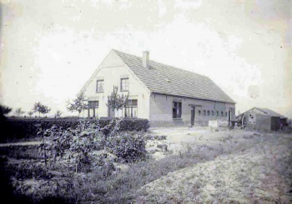](http://www.google.nl/url?sa=i&rct=j&q=&esrc=s&source=images&cd=&cad=rja&uact=8&ved=0ahUKEwjn0NTcvpHNAhUB6RQKHVOPBEUQjRwIBw&url=http://www.deurnewiki.nl/wiki/index.php?title%3DMariahoeve&bvm=bv.123664746,d.ZGg&psig=AFQjCNEXS0KWDTln17u4fWjdQC7FVQ0ECQ&ust=1465236478253983) De volgende dag wordt Toon opgehaald door Jan. Jan zei: Als je met me meegaat, kun je niet meer terug. Toon besloot toch mee te gaan omdat hij toch al niet meer terug kon. Jan en Toon gaan samen richting Venray. Jan met de fiets en Toon achterop. Opeens fietst Jan een boerenerf op, de schuur in. Daar staan nog een stuk of 6-7 mannen van de verzetsgroep. Toon heeft gelijk een maatje: Fons. Fons is ongeveer net zo oud als Toon. Toon heeft een slaapplaats in de schuur in het lekkere warme en zachte hooi gekregen. Op de eerste dagen kijkt Toon zonder iets te hoeven doen rond. Er lopen mannen in en uit. Na een paar dagen komt Jan binnen met een radiojongen. De jongen was in de trein naar hun toe bijna betrapt door een SS´er. De radiojongen komt af en toe langs en houdt contact met Londen waar de Nederlandse regering zit. Via door krijgen ze hun opdrachten. Toon is opgewonden omdat hij bij een verzetsgroep zit die in opdracht van Londen werkt. De radiojongen gaat altijd nadat hij de opdracht heeft gekregen gelijk weer weg voordat de Duitsers de zender kunnen opsporen en iedereen kunnen aanhouden. De volgende dag krijgt Toon van Jan een vals persoonsbewijs en nog een ander officieel papier dat niet van echt te onderscheiden is. Toon heeft het nodig voor de volgende opdracht zodat hij in ieder geval de goede papieren heeft, zodat als hij wordt aangehouden, en herkend, dat niet de hele boel hier wordt opgerold door de Duitsers. Jan heeft de papieren gekregen van het raadhuis uit Deurne. In het Persoonsbewijs staat een valse naam met wel Toon zijn eigen foto. Toon stopt de papieren diep in zijn zak. Vanaf nu zit hij bij het verzet.

**H12: Brandweerpolitie:**

[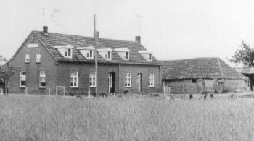](http://www.google.nl/url?sa=i&rct=j&q=&esrc=s&source=images&cd=&cad=rja&uact=8&ved=0ahUKEwiqloCRv5HNAhXIaRQKHUThCZ0QjRwIBw&url=http://www.hephorst.nl/america.htm&bvm=bv.123664746,d.ZGg&psig=AFQjCNGDNb7h-FCOPMQnyNIS-1B8TmRgPg&ust=1465236906635585) Toon krijgt de opdracht van Jan om naar “De zwarte plak” te gaan. Daar staat de boerderij van Bert Poels en Toon moet erheen om te vragen of ze 2 piloten van hun kunnen opvangen. Bert Poels heeft er al 19 zitten in een geheime ondergrondse kamer omdat de doorvoerlijn naar het zuiden een paar weken geleden is opgerold door de Duitsers. Er is een verrader aan de gang. Ze weten niet wie. De boerderij van Poels heet de Antoniushoeve.

[](http://www.google.nl/url?sa=i&rct=j&q=&esrc=s&source=images&cd=&cad=rja&uact=8&ved=0ahUKEwimgvDUv5HNAhVEPBQKHSQ6CtkQjRwIBw&url=http://www.molenkessel.nl/index.php/scheidingsruimte/nieuwsarchief/222-meel-bij-de-boerenbond-kessel&bvm=bv.123664746,d.ZGg&psig=AFQjCNHb-9im9u1qX-oWvAFAS7_DzokdEQ&ust=1465237086342721)Bert Poels wordt naast zijn vrouw en kinderen door nog een man geholpen: Jose, maar hij noemt zichzelf Don Jose. “De zwarte plak” ligt bij America. Een paar dagen later zegt Jan tegen Toon dat ze een opdracht hebben.

Toon vraagt of dat hij ook mee mag doen omdat hij meer kan dan dat hij tot nu toe van zich heeft laten zien. Ze gaan naar de boerenbond. In het gebouw van de boerenbond zit ook de brandweerpolitie. De brandweerpolitie heeft van de Duisters de opdracht gekregen om de gehele Peel uit te kammen op zoek naar onderduikers. Ook hebben ze heel veel vrachtwagentjes en extra materieel gekregen om het zoeken makkelijker te maken en om de onderduikers af te voeren. Nu moet de verzetsgroep waar Toon deel aan neemt, De wagens in de fik steken en de hele boel uit laten branden. Ze gaan met zijn vieren in twee tweetallen. Fons met Toon en Jan samen met Herman. Jan is gewapend. Ze zijn alle vier heel donker gekleed zodat ze in het donker niet te zien zijn. Als Fons een auto in de fik wil steken, lukt het niet omdat hij de brandende lucifer in de benzine gooit. Als Fons na 2 mislukte pogingen wilt kijken of er Überhaupt wel benzine in zit, komt er door de lucifer een steekvlam en zijn de uitstekende pieken van Fons zijn haar weggebrand, en zijn wenkbrauwen ook. Dan denkt Toon eraan dat de benzine niet brandt, maar de damp wel. Toon doet de rest. Als allebei de tweetallen vijf wagens in de fik hebben gestoken, vluchten ze weg de duisternis in voordat de hele boel explodeert.

**H13: Een pistool:**

Fons heeft een pistool. Toon heeft hetzelfde pistool ook gekocht via Don José. Als Toon zijn valse leeftijd verteld, krijgt Toon het vermoeden alsof José hem doorheeft. Het pistool kostte 150 gulden. Toon betaalde Don José van het geld dat hij verdiende in de verzetsgroep. Toon werd daarvoor weer betaald door de baron. Als Toon het pistool heeft ontvangen, gaan Toon en Fons de volgende dag in De Peel oefenen met schieten op een oude pet. Toon schiet gelijk raak. Ze schieten om de beurten met Fons zijn wapen. Ze hebben maar een paar kogels meegekregen van Jan omdat munitie kostbaar is. Als Fons het geladen wapen bekijkt, omdat hij ergens over twijfelt, houdt hij de loop van het pistool tegen zijn buik en schiet per ongeluk. Fons valt voorover ne Toon rent gelijk naar de Mariahoeve, naar Jan. Jan ging onmiddellijk naar Fons en Toon moest de betrouwbare dokter Wiersema gaan waarschuwen. Toen Toon terug kwam op de Mariahoeve, werd Fons net in de auto van de dokter gelegd. Jan had hem dus mee kunnen krijgen. Wiersema reed samen met Fons onmiddellijk naar het ziekenhuis in Helmond waar de dokter hem persoonlijk zou gaan opereren. De operatie is goed gegaan en Toon wil zich nooit meer zo druk om iemand maken als hij nu heeft gedaan. Toon is blij dat Fons “de sukkel” blijft leven.

**H14: De verrader:**

Fons is weer wonderbaarlijk snel hersteld en Fons en Toon maken samen een schommel.

* * *

Het is een warme zomermiddag in juli en ze hebben de verrader gevonden. Het is Don José. José werkte voor de SD en gaf de piloten in België aan bij de Duitsers die hun levens in zijn hand legden. Don José wilde nog biechten en daarna zou hij door Jan en Herman geëxecuteerd worden in De Peel. Don José is bereid om te sterven en heeft geen spijt. Don José bleef een lach op zijn gezicht houden en bleef heel nuchter onder de situatie.

**H15: Sabotage:**

Weer een paar maanden later krijgt Toon van Jan dat er ook weer officieel uitziet. Assistent-stationschef te Deurne staat erop. Dat papier geeft Toon het recht om na twaalf uur ´s nachts nog buiten te zijn in de buurt van het spoor. Toon zou het de volgende dag nodig hebben. Die nacht hebben ze met zes of zeven man een Duitse trein die op weg was naar Duitsland laten ontsporen. De opdracht was om de rails acht uur of langer ontregeld te houden. Een paar dagen later fietst Toon langs het spoor met zijn papieren op zak om een sleutelhutje te zoeken. Dan ziet Toon opeens een wisselhuisje. Dat ze daar niet eerder aan hebben gedacht. In plaats van met zes of zeven man, zou het laten ontsporen van een trein nu ook met twee of drie kan kunnen. Diezelfde nacht gaan Toon, Fons en nog twee Russen, die zich sinds kort bij hun groep hebben gevoegd, naar het wisselhuisje. Het plan was dat ze de wachter onder schot zouden houden en als de trein er aan kwam, dat hij gedwongen de wissel over moest halen. Zo ver komt het echter niet. Als Toon de deur van het huisje open trekt, zit het huisje volgepropt met zes moffen en de wisselwachter. Toon begroet de moffen snel, en vlucht. De rest is al gevlucht. De Duitsers komen ondertussen uit het huisje en hebben hem door, maar Toon is al weg. Net op tijd. Door het oog van de naald.

**H16: Brand in De Peel:**

Toon en Fons moeten in De Peel een berg hooi voor de Duitse paarden in de fik steken. Als Fons halverwege met de fiets in een kuil valt, stuurt Toon Fons weg zodat hij hem niet meer tot last is. Fons is ouder maar wel dommer. Toon steekt het hooi aan met fosfor. Er komt één druppeltje fosfor op zijn hand. Toon krijgt het niet geblust, want als er zuurstof bij fosfor komt, blijft het net zo lang branden tot de fosfor op is. Water helpt dus niet met blussen. De hooiberg bleef nog een paar dagen branden. Toon ging zijn loon ophalen bij de baron en hielp hem met zijn paarden.

**H17: Herkend?:**

Toon hielp mee met zakken graan aan de weg brengen voor de Coöperatie. Terwijl hij daarmee bezig was, hoorde hij van een man dat hij misschien wel wordt gezocht door de Duitsers omdat er maar weinig zulke lange jongens als Toon zijn met donkere krullen (rond 1900 was een man gemiddeld 1.65 M, Nu 1.81 M). De volgende dag gaat Toon naar de markt in Helmond om haarverf te kopen. Daarna verft hij zijn haren rood. Dan valt hij tenminste niet zo erg meer op. Diezelfde avond laten ze in de buurt van Helmond weer een trein ontsporen. De trein was een heel konvooi. Zo´n lange als die avond hebben ze er nog nooit laten ontsporen. Als Toon de volgende ochtend gaat kijken of het spoor nog ontregeld is, ziet hij een enorme hijskraan staan die de locomotief dan net optilt om vervolgens op de rails te zetten. Zo ver komt het niet. Er komt dan net een Engelse Spitfire aanvliegen, even later komt hij weer terug en opent het mitrailleurvuur op de hijskraan. De kettingen breken en de locomotief valt weer met een donderend geraas op de grond. Het spoor is nu wel ruim acht uur ontregeld. Toon is blij dat de piloot van de Spitfire dit heeft gezien.

**H18: In de bioscoop:**

Toon moest voor de wapendroppings nieuwe lampen gaan halen in Utrecht. Op de heenweg kon hij met de baron mee. Terug moest hij met de fiets die hij voor Jan ook in Utrecht moest halen. Aangekomen in Utrecht werd Toon aangehouden door drie Grünen. Toon liet zijn valse persoonsbewijs en assistent-stationschef papieren zien. Toon werd gelukkig niet gefouilleerd dus zijn pistool konden ze gelukkig niet vinden. Als Toon daarna de lampen heeft gehaald moet hij nog vier uur wachten totdat hij de fiets kan ophalen. Het is nu twaalf uur. Toon besluit omdat hij toch moet wachten om naar de bioscoop te gaan en daar een film te gaan kijken. Het is allemaal Duitse propaganda. Het zijn nog leugens ook. Opeens komen er weer schreeuwende Grünen binnen die de halve zaal meenemen om te gaan werken in Duitsland. Toon heeft weer geluk gehad en is weer door het oog van de naald gekropen. Als Toon aan het eind van de dag weer naar de Mariahoeve fietst, moet hij nog ongeveer een uur fietsen. Hij is dan in ieder geval na vier uur fietsen weer op bekend terrein. Dan opeens wordt hij staande gehouden door een Grüne. Toon wilt de landverrader door zijn kop schieten maar Toon zijn geladen pistool blijft aan de voering van zijn jas hangen. Toon geeft dan toch maar zijn papieren. Als alles is orde is en hij verder mag fietsen, komen er opeens nog zes of zeven Grünen met geladen geweren uit de bosjes. Toon zijn knieën worden slap en hij beseft dat als hij had geschoten, dat hij vanaf zes kanten terug zou worden beschoten, dood geschoten. Toon was voor de 3e keer die dag door het oog van de naald gekropen.

**H19: Gijzelaars:**

Afgelopen nacht hebben ze weer een trein laten ontsporen bij De Zeilberg. De volgende ochtend gaat Toon kijken of het spoor nog steeds ontregeld is. Toon gaat met de fiets van Jan. Als Toon bijna bij de Zeilberg is, wordt zijn fiets gevorderd door de moffen. Toon moet meekomen. Als ze langs het spoor lopen, ziet Toon dat de trein er nog ligt. Missie geslaagd. Toon zou nu wel terug kunnen maar hij dacht dat de Duitsers hem toch niet lieten gaan. Onder begeleiding van de moffen liepen ze naar de kerk. Daar lagen heel veel doden en gewonden uit hun trein. Dit was nooit de bedoeling geweest. Het gaat Toon door merg en been. Tegen de muur van de kerk staat een rijtje mensen. Die zijn tijdens de mis uit de kerk gehaald. Toon werd er bij gezet als gijzelaar. Het was een kwestie van tijd voordat ze uit wraakactie van de Duitsers doodgeschoten zouden worden. Toon zijn hersenen werkten op volle toeren. Opeens zag hij een hoge Duitse militair staat die over zijn toeren was en iedereen uitschold die hem voor zijn voeten liep. Dat was hun zwakke plek. Toon liep zelfverzekerd uit de rij naar de generaal. In vloeiend Duits ging hij een gesprek aan.

Toon zei tegen de generaal dat de generaal iets nodig had en Toon moest daarvoor zorgen onder begeleiding van een soldaat met machinegeweer. Toon is uit de rij. Hij heeft het eerste stuk overleefd. Toon liet de militair met zich meekomen. Bij een staldeur vlak voor De Peel glipte Toon naar binnen en schoof de deur razendsnel op de grendel. De militair bleef scheldend en tierend achter.

Toon rende zo snel mogelijk aan de andere kant van de stal weer naar buiten De Peel in. Opnieuw door het oog van de naald. In De Peel duikt Toon in een veengoot.

Aan het einde van de middag keert Toon weer terug op de Mariahoeve. Het is al etenstijd dus hij loopt gelijk door naar de keuken. De rest is doodstil. Als Toon de woonkeuken binnenstapt vliegt Jan hem gelijk om de schouders dat hij er nog is. Ze hadden niet meer op hem gerekend. Jan zei dat de rest van het groepje dat vanmorgen tegen de kerk is gezet is in de loop van de middag geëxecuteerd. Toon voelde zijn knieën onder zijn lichaam vandaan zakken en zei dat hij erbij heeft gestaan. De rest dacht al zoiets. De groep heeft gelijk aan Londen bericht dat er gijzelaars geëxecuteerd waren. Sabotages worden voorlopig uitgesteld. Toon gaat na het eten gelijk naar bed. Niet alleen omdat hij moe is, maar omdat hij alleen wilt zijn en de beelden uit zijn hoofd wilt zetten. Dat laatste lukt niet erg. De Duitsers moeten gestopt worden en de Geallieerden moeten doorbreken met alle hulp die ze nodig hebben.

**H20: Het einde van de oorlog:**

De Geallieerden komen eraan en de Duitsers trekken zich terug. Toon en Fons gaan kijken bij de wegtrekkende Duitsers. Ze zijn allemaal het iets dat rijden kan zodat ze niet hoeven te lopen. Ze gaan in de menigte van toeschouwers uit het zicht staan, maar zodat ze het nog wel goed kunnen zien. Opeens komen er twee meisjes met een tandem aanfietsen. Hartstikke dom want de Duitsers kunnen ze nu nog steeds vorderen. Voordat Toon iets kan zeggen stapt er al een SS´er uit de rij Duitsers. De SS´er pakt de fiets af en rijd ermee weg. De meisjes van 14 en 16 jaar oud moeten huilen. Fons zegt dat dit niet gaat gebeuren en rent de SS´er achterna. Fons eist de tandem terug en richt zijn pistool. Fons doet nu echt idioot. De SS´er draait zich om en schiet Fons in één schot dood. De meisjes huilen nu nog harder. Toon wordt nu zo kwaad op Fons dat hij trilt van woede. Wat een ongelofelijke sukkel, domme lul, alleen maar voor een paar huilende meisjes. Het was hun eigen schuld. Hadden zei hun tandem maar niet mee moeten nemen vlak langs de weg. Dan hadden ze hem net zo goed gelijk zelf kunnen weggeven. Toon rent en rent door De Peel om zijn woede kwijt te raken. Ondertussen hebben andere mensen zich over Fons bekommert. Heeft dokter Wiersema daarom het leven gered van Fons toen hij zichzelf in zijn buik schoot?? Terwijl Toon door De Peel loopt vliegen er Geallieerden vliegtuigen over. Het geeft een heerlijk gevoel. Het is het begin van vrijheid. Later gaat Toon weer terug naar de Mariahoeve want zolang de geallieerden er niet zijn, moet hij aan het werk. Toon legt de situatie aan Jan uit en die gaat zorgen dat hij begraven wordt en er een bericht uitgaat naar zijn ouders. Ondertussen moet Toon zo snel mogelijk twee piloten naar Limburg brengen, zodat ze zich bij hun eigen leger weer aan kunnen sluiten. Toon loopt met de piloten door De Peel. Dan komen er een paar tanks aan het is te laat om nog aan de kant te gaan want ze zijn toch al gezien. Dan beginnen de piloten de tanks opeens tegemoet te rennen. Toon kan ze niet meer tegenhouden. Dan ziet hij dat het de Geallieerden zijn. Ondertussen hebben de piloten de situatie en wie Toon is uitgelegd aan de Geallieerden. Toon hoeft nu niet meer terug naar de Mariahoeve want dat was een tijdelijke basis zolang de oorlog duurde.

Toon gaat dus mee met het bevrijdingsleger om nodige uitleg en instructies te geven. Oosterhout is toch nog niet bevrijd en Toon wilt niet naar huis voor de gehele oorlog is afgelopen. Toon en de piloten lopen tussen de twee tanks in. In allebei de tanks is geen ruimte meer. Het zijn maar kleine tanks met een soort van machinegeweer erop. Dan weet Toon het zeker. Dit is de bevrijding. Voor dit deel van het land is de oorlog afgelopen en hij gaat mee om de bevrijding ook in de rest van het land te brengen.

***Mening:***

Ik vond het boek “Verzet tegen de vijand” een leuk, spannend en interessant boek. Ik zou het zou nog een keer willen lezen. Ik vond het vervelend dat Don José de verrader was maar ik had wel al het vermoeden. Ook gedroeg Fons zich in dit boek als een ongelofelijke sukkel zoals toen hij in zijn buik schoot of werd doodgeschoten door de SS´er om de tandem. Toon was heel erg dapper en had veel geluk.

***Boekopdracht 6 (Boekpresentatie):***

**……Boekpresentatie volgt in de les……**



**Dit was mijn boekverslag**